新北市立溪崑國民中學112學年度第二學期第一次定期評量 自然科 試題卷
八年級 班 座號 姓名
- 下列哪一個現象，不是因為化學變化？
(A)生米煮成熟飯 (B)生雞蛋煮成了水煮蛋 (C)自來水煮沸成開水 (D)國慶日的絢爛煙火
- 同樣 1 莫耳的氧氣和臭氧，哪一個分子數較多？
(A)氫氣 (B)氧氣 (C)一樣多 (D)不同的氣體，無法比較
- 下列物質發生變化的現象，哪一個最不容易由外觀被觀察到？
(A)溫度發生改變 (B)產生氣體產物 (C)透明水溶液中產生沉澱物 (D)水溶液的顏色發生變化
- 有關化學反應前後的變化，下列敘述何者正確？
(A)原子總數不變，分子總數不變 (B)原子總數會變，分子總數不變
(C)原子總數和分子總數均可能改變 (D)原子總數不變，分子總數可能改變
- 下列哪一個化學反應前後測量的質量可能不同？
(A)開放系統中，小蘇打粉加熱分解 (B)密閉寶特瓶裡的稀鹽酸和小蘇打粉反應
(C)密閉容器中加熱銀 (D)錐形瓶內氯化鈣和碳酸鈉水溶液的反應
- 甲分子的結構如圖所示，其中每一個球皆代表一個原子。若此原子每一個的質量為一個碳原子的4/3倍，
且碳的原子量為 12，則甲的分子量為下列何者？
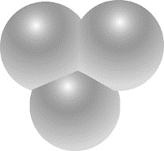
(A) 6 (B) 27 (C) 36 (D) 48
- 已知碳的原子量為12，請判斷下列敘述何者正確？
(A)1個碳原子的質量為12公克 (B)1莫耳碳原子的質量為12公克
(C)12個碳原子的質量為1公克 (D)1個碳原子的質量為12莫耳
- 根據道耳頓的原子說，請推論下列何者是正確的「氫氣與氧氣完全反應產生水」粒子模型圖？
(A) 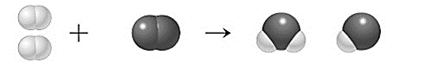 (B) 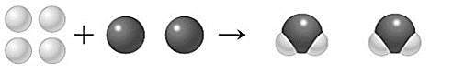
(C) 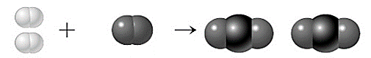 (D) 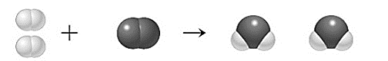
- 下列各物質的分子量何者錯誤？（原子量：C＝12、H＝1、O＝16、S＝32）
(A)CO2＝44 (B)H2O＝18 (C)C6H12O6＝180 (D)H2SO4＝88
- 下列物質各為1莫耳，何者所含的原子總數最多？
(A)CH4 (B)H2O (C)O2 (D)一樣多
- 已知6公克A物質恰與28公克B物質完全反應，其反應式為3A＋B→2C，請問產生的C物質為多少公克？
(A)17 (B)23 (C)34 (D)46
- 已知甲和乙兩種物質反應會生成丙和丁，其反應式為：3 甲＋乙→ 2 丙＋2 丁。附表是甲和乙反應的一組實驗數據，理論上可以生成多少公克的物質丁？
物質 | 反應前質量（g） | 反應後質量（g）
甲 | 50 | 4
乙 | 80 | 20
丙 | 0 | 36
丁 | 0 | ？
(A) 18 公克 (B) 44 公克 (C) 70 公克 (D) 88 公克
- 有關化學反應式的敘述，下列何者正確？
(A)化學反應式表示實際發生的化學反應，不能憑空杜撰
(B)用「→」表示化學反應的快與慢
(C)化學反應式即化學式
(D)化學反應式左、右兩邊的分子數目須相等

- 如附圖所示，玟杋取 2 公克碳酸氫鈉粉末置入試管中，放在酒精燈上加熱，則下列相關的敘述何者錯誤？
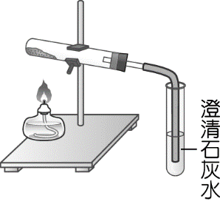
(A)此為吸熱的化學反應
(B)圖中鐵架上的試管裝置錯誤，應將試管口向上傾斜，避免反應產生的水溢出試管
(C)澄清石灰水會變混濁，表示碳酸氫鈉加熱會產生二氧化碳
(D)實驗完畢，在熄火之前，應先將橡皮管抽離石灰水，避免石灰水逆流造成試管破裂
- 下列哪一個圖形可以表示上題裝有碳酸氫鈉的試管，在反應過程中的質量變化情形？
(A) 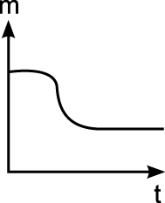 (B) 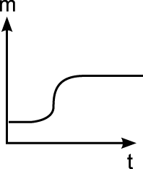 (C) 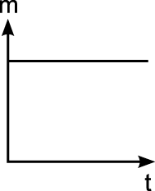 (D) 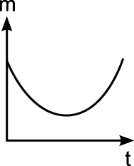
- 火柴是以火柴頭與火柴盒側邊摩擦，產生熱能後，再促使火柴頭成分中的氯酸鉀（KClO3）和硫（S）反應燃燒，
反應式為：wKClO3＋xS → yKCl＋zSO2（其中 w、x、y 和 z 為反應式係數）若 y＋z＝5，則上述反應式中哪兩個物質的
係數總和為 4？ (A) KClO3 和 KCl (B) KClO3 和 SO2 (C) S 和 KCl (D) S 和 SO2
- 甲烷（CH4）與氧氣反應可生成二氧化碳及水蒸氣，其化學反應式為：CH4＋ O2→ CO2＋ H2O (未平衡)，
可知甲烷與氧氣反應的莫耳數比為？ (A)1：1 (B)1：2 (C)2：1 (D)1：3
- 甲、乙、丙三種分子如附圖，已知甲分子和乙分子可以反應生成丙分子，若要生成30個丙分子，
至少需要多少個甲、乙分子？
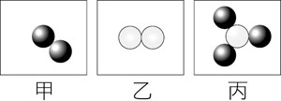
(A)30個甲分子和15個乙分子 (B)30個甲分子和30個乙分子
(C)45個甲分子和15個乙分子 (D)45個甲分子和30個乙分子
- 附圖為岳勳在習作本中對某一問題的回答：關於小林的舉例說明，下列何者正確？
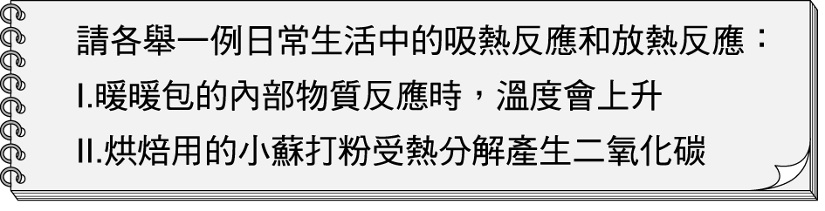
(A)舉例不完整，因為Ⅰ、Ⅱ皆為吸熱反應 (B)舉例不完整，因為Ⅰ、Ⅱ皆為放熱反應
(C)舉例完整，Ⅰ為吸熱反應，Ⅱ為放熱反應 (D)舉例完整，Ⅰ為放熱反應，Ⅱ為吸熱反應。
- 俗語說：「真金不怕火煉。」這句話指的意思應是下列何者？
(A)金的活性很小，加熱不易氧化 (B)金容易與氧結合，氧化物加熱不會熔化
(C)金的熔點很高，用火加熱不會熔化 (D)金加熱後，其表面生成緻密的氧化物，可防止內部的金氧化
- 把點燃的鎂帶放進二氧化碳的集氣瓶中，發現鎂帶繼續燃燒，但反應後瓶上有黑色斑點附著，試問下列敘述何者錯誤？ (A)此反應的反應式為 2Mg＋CO2 → 2MgO＋C (B)瓶壁上的黑色斑點為碳粒
(C)在這反應中，二氧化碳被氧化 (D)由此可知，當鎂粉燃燒時，不宜用二氧化碳滅火器來滅火
- 下列何種物質，燃燒後的生成物之水溶液可使紅色石蕊試紙變成藍色？
(A)硫 (B)碳 (C)鈉 (D)銅
- 市面上販售的鐵鍋，使用並清洗之後，日後表面出現紅褐色斑點，哪些因素可能影響紅褐色斑點產生？
(A)把水分擦乾，會增加紅褐色斑點產生 (B)用鍋子來油炸食品，會增加紅褐色斑點產生
(C)用畢後把鍋子烤乾並在表面塗一層油，會減少紅褐色斑點產生 (D)把鍋子放在純氧的環境，會減少紅褐色斑點產生
- 鋅粉與氧化銅粉末在隔絕空氣的條件下，混合加熱的反應如右：Zn＋CuO→ZnO＋Cu，下列有關此反應的敘述何者正確？ (A)銅被氧化 (B)鋅被還原 (C)與氧結合的活性：鋅＜銅 (D)容易釋出氧：氧化鋅＜氧化銅
- 已知 Na、Mg、C、Cu 對氧的活性順序是：Na＞Mg＞C＞Cu，下列四組物質，何者會發生氧化還原反應？
(A) C＋Na2O (B) Mg＋Na2O (C) C＋MgO (D) C＋CuO

- 下列有關煉鐵的敘述，何者錯誤？
(A)鐵礦中的 Fe2O3 可被冶煉為鐵
(B)冶煉是運用氧化還原法，以煤焦還原氧化鐵
(C)冶煉出的鐵並非純鐵，含碳量低、硬度高，稱為生鐵
(D)煉鐵產物的含碳比例，影響鐵的硬度與用途
- A、B是兩種金屬，AO、BO則是其氧化物，如果BO可以利用煤焦提煉出B金屬，AO則否，則下列哪一個反應可以
發生，且能將CO2還原？
(A)2A＋CO2→2AO＋C (B)2B＋CO2→2BO＋C (C)2AO＋C→CO2＋2A (D)2BO＋C→CO2＋2B
- 食品工廠所使用的罐頭容器，將鐵的外層鍍上一層錫，以作為防鏽之用，關於防鏽作用的敘述，下列何者正確？
(A)錫對氧的活性比鐵大，所以鍍錫罐頭能防鏽
(B)罐頭表面鍍錫處破損後，經過一段時間會產生黃褐色的碎屑物即為鐵鏽
(C)錫能與鐵結合成合金，降低鐵的活性，故不易生鏽
(D)鐵對氧的活性比錫小，氧化物易被還原，故不易生鏽
- 附圖為許多食品或藥品包裝內常見的脫氧劑，主要成分為鐵粉，可以延長食品或藥品的保存期限。關於脫氧劑的敘述，下列何者錯誤？
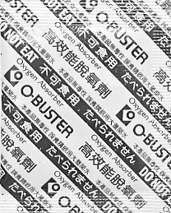
(A)進行氧化反應
(B)可以防止食物被氧化
(C)利用鐵易與氧氣反應而消耗氧氣，降低包裝內的氧氣濃度
(D)脫氧劑活性小，很難與包裝袋中的氧氣反應
- 下列有關大多數金屬與大多數非金屬物質燃燒的產物溶於水中，其水溶液特性的敘述，何者最恰當？
(A)非金屬氧化物呈酸性，金屬氧化物呈鹼性 (B)非金屬氧化物呈酸性，金屬氧化物亦呈酸性
(C)非金屬氧化物呈鹼性，金屬氧化物亦呈鹼性 (D)非金屬氧化物呈鹼性，金屬氧化物呈酸性
- 歷史上，人類使用鐵器較銅器廣泛，但在博物館所保存的古物中，往往銅器多於鐵器，這可能與銅和鐵的什麼性質有關？ (A)活性及表面生成物的性質有關 (B)重量及導熱、導電性有關 (C)顏色及延性、展性有關 (D)硬度及熔點有關
- 以現在的觀點來看「燃燒」，下列何者正確？
(甲)燃燒是一種釋放燃素的分解過程，燃素愈多，物質愈容易燃燒；(乙)燃燒是物質與氧化合的過程；
(丙)燃燒是物理變化，過程中產生光和熱；(丁)燃燒後物質會發生改變產生新物質；(戊)燃燒是放熱反應。
(A)甲丙 (B)丙丁 (C)乙丁 (D)乙丁戊
- 我們知道鐵生鏽是鐵氧化的結果，而水分還會使鐵更易鏽蝕！因此放置在戶外淋雨的腳踏車會比放在室內的腳踏車容易生鏽。翌芯想用鐵釘模擬腳踏車在潮溼環境下生鏽的實驗，請問下列四支試管的設置中，何者最符合條件？
(A)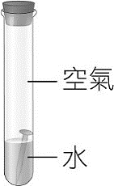 (B)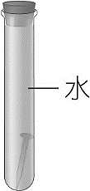 (C)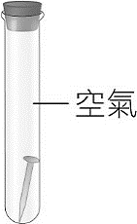 (D)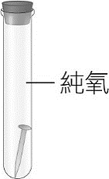
- 下列各項變化，何者不是氧化還原反應？
(A)植物行光合作用 (B)漂白水洗衣服 (C)維他命E保存食品 (D)果汁結成冰
- 下列有關硫粉、鎂粉的燃燒實驗敘述，有哪些是正確的？
(A)乙丁 (B)甲丙 (C)乙丙丁 (D)乙

※取不同質量的鎂在空氣中燃燒，分別測得鎂和氧氣反應的質量關係如附圖所示，請根據圖回答下列36~38題：
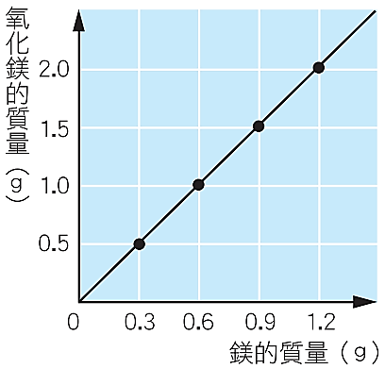
- 根據圖中資訊，若將0.3公克的鎂完全燃燒，需要多少公克的氧氣參與反應？
(A)0.2 (B)0.3 (C)0.5 (D)1.0
- 若彥臻取0.9公克的鎂與0.4公克的氧氣完全燃燒，最多可以產生多少公克的氧化鎂？
(A) 0.5 (B)1.0 (C)1.3 (D)1.5
- 若昀庭想獲得2.0公克的氧化鎂，則他最少需要取鎂和氧氣各多少公克？
(A)鎂0.8公克、氧氣1.2公克
(B)鎂0.9公克、氧氣1.1公克
(C)鎂1.0公克、氧氣1.0公克
(D)鎂1.2公克、氧氣0.8公克

※請在閱讀下列敘述後，回答39~40題：
地殼含有多種元素，若以超過 1％的元素含量多寡依序排列是氧＞矽＞鋁＞鐵＞鈣＞鈉＞鉀＞鎂＞氫。氧是地殼組成物質中含量最高的元素，約占 49％，其餘占比的矽約為 26％、鋁 8％、鐵 5％、鈣 3.5％等。因此觀察地殼的物質組成時，很容易看到各式各樣的氧化物。
生活中最常見的砂土，其實就是一種氧化物，主要是由氧和矽的各種化合物所混合組成，而其他常見的氧化物還有
氧化鋁（Al2O3）、氧化鐵（Fe2O3）、氧化鈣（CaO）等，種類繁多。人體不可或缺的空氣中，所含的氣體眾多，其中氧氣就占了 21％！而地球上最豐富資源—水，就是氫的氧化物。地球所含元素相當豐富，才得以成為富含生命的星球。

- 有關地殼表面元素的敘述，何者正確？
(A)化合物的種類比元素的種類少，但是數量大
(B)大多以化合物存在
(C)鎂是其中含量最少的元素
(D)只有在元素狀態可以被氧化
- 地球上的氧化物種類繁多，試問下列有關氧化物的敘述，下列敘述何者錯誤？
(A)砂土是由氧和矽的各種化合物混合組成，是氧化物
(B)水資源就是氫的氧化物
(C)空氣也是一種氧化物
(D)地殼的組成物質中，含有各式各樣的氧化物

112-2-1 八年級 自然科－解答
CCADA DBADA
CCABA ABCDA
CCCDD CABDA
ADADB ABDBC

